EXMO. SR. PRESIDENTE DA CÂMARA MUNICIPAL DE SUMARÉ

Indico ao Exmo. Sr. Prefeito Municipal, a ele solicitando e esse junto ao departamento competente, para que sejam feitos, com a máxima urgência, **o** **CALÇAMENTO, a RETIRADA DE ENTULHOS e a INSTALAÇÃO DE ALAMBRADO em área situada na Rua Moisés de Oliveira, ao lado do nº 268, do Jardim Amélia,** com vistas a promover a circulação segura dos pedestres, bem como impedir o acúmulo de entulhos no local.

Frisa-se que a presente solicitação é necessária, considerando que na área mencionada, que dá para o fundo da Rua Francisco de Paula, ao lado do nº 126, do Jardim Viel, não há calçada para que os pedestres transitem com segurança, ao mesmo tempo em que se tem observado a ocorrência de descarte irregular de todo o tipo de entulho naquele espaço, ocasionando inúmeros transtornos aos munícipes.

Sala de Sessões, 30 de abril de 2021.

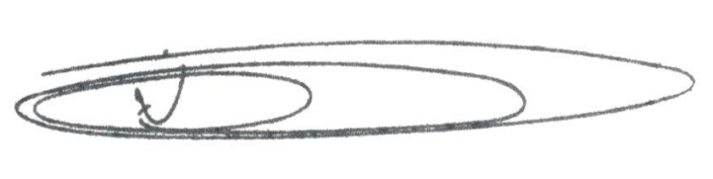

**NEI DO GÁS**

VEREADOR

*(Cidadania)*